В МАДОУ детском саду «Солнышко» реализуется программа «Разговор о здоровье и правильном питании»🥗  
У детей формируются полезные привычки. Полученные знания позволят детям выбирать наиболее полезные продукты🥦🥬🥕🥒, оценивать свой рацион с точки зрения соответствия требованиям здорового образа жизни. Воспитанники смогут планировать свой режим дня, учитывая возможность физической активности, соблюдения гигиенических норм и правил.

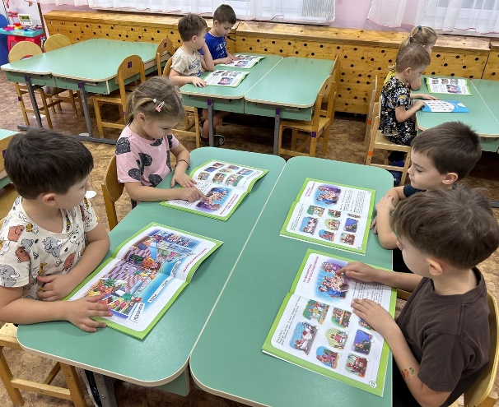[#ДетскийСадСолнышкоКоврово](https://vk.com/feed?q=%23%D0%94%D0%B5%D1%82%D1%81%D0%BA%D0%B8%D0%B9%D0%A1%D0%B0%D0%B4%D0%A1%D0%BE%D0%BB%D0%BD%D1%8B%D1%88%D0%BA%D0%BE%D0%9A%D0%BE%D0%B2%D1%80%D0%BE%D0%B2%D0%BE&section=search)  
